Au secours mon PC est devenu très lent !!!!

C’est la plainte usuelle .
Si vous allez chez le boutiquier, il va vous arranger l’affaire, puis vous prétendre
que c’était un « virus » et ainsi vous vendre un anti virus en plus de votre note pour l’entretien du PC ….
Si vous suivez mes conseils, vous allez solutionner l’affaire 9 fois sur 10 et sans danger .
Je vais tout vous expliquer de façon simple , en « amateur éclairé » …

1° Chose à faire : Voir ce qui « ne devrait pas tourner en ce moment » …
Faites : Ctrl – Alt – Delete (les 3 en même temps) .
- Vous coupez toutes liaisons à I.Net .
- Vous faites « Ctrl – Alt – Delete »
- Si vous faites « Ctrl – Alt – Delete » ,vous allez arriver sur le « Gestionnaire de tâches » .
- La première chose à faire est de vérifier si un des navigateurs Internet : Internet Explorer, Google Chrome, Mozilla Fire Fox n’est pas encore allumé ,alors qu’il devrait être éteint .
Si c’est le cas ,cocher-le et faites « fin de tâches » .
Si il ne se ferme pas, passer à l’étape suivante .
- En règle générale, vous fermez tous les programmes qui ne devraient pas être ouverts ….
Et si on est assez « bohème »… il y en a tout plein ….

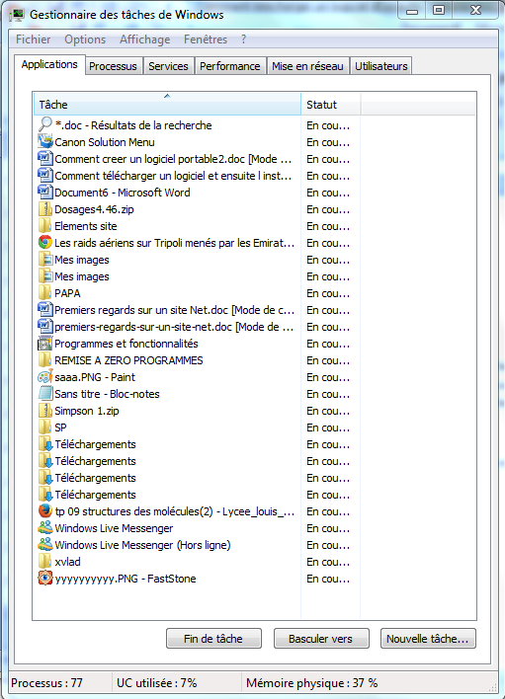

2° chose à faire « défragmenter le disque » .
Si il n’y a pas une routine qui défragmente régulièrement votre disque dur, les fichiers vont finir par être très fragmenté, et ça retarde très fort le processeur ….
Démarrer- Panneau de Configuration .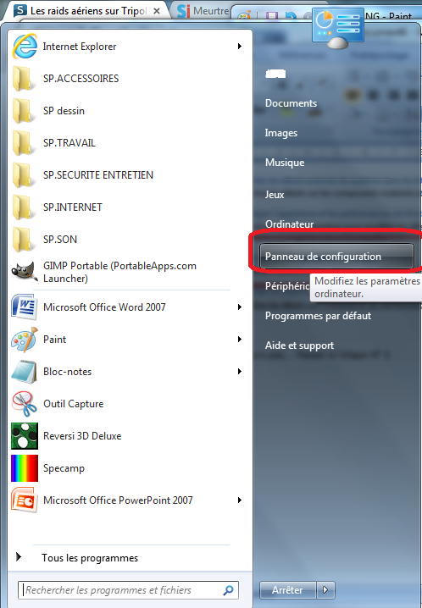
Information et outil de performance .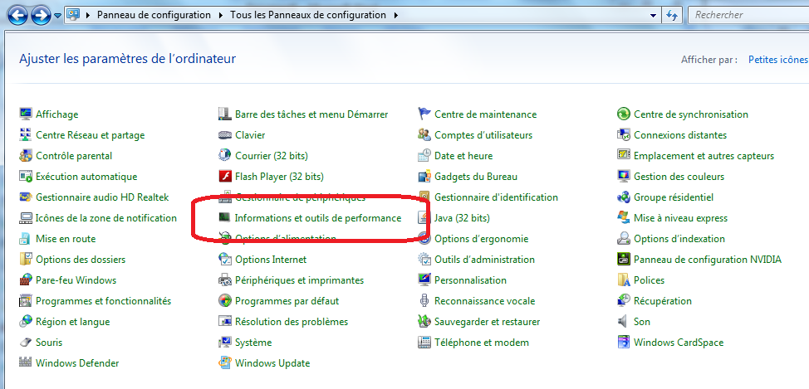

Outils avancés .
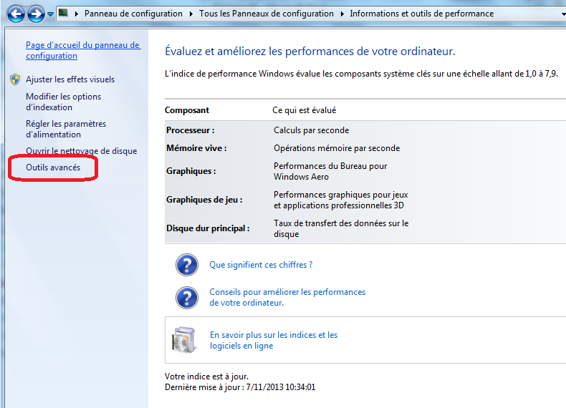

Outil de défragmentation 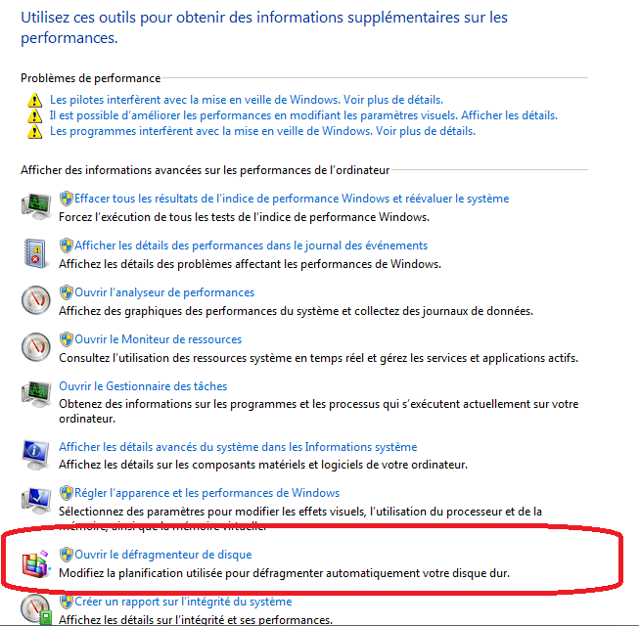

Si ça va toujours pas… Passer à l’étape N° 3

Etape N° 3 : Nettoyage Disque .

On revient au stade de l’outil avancé de l’étape précédente .
Et cette fois on fait « nettoyage disque » .
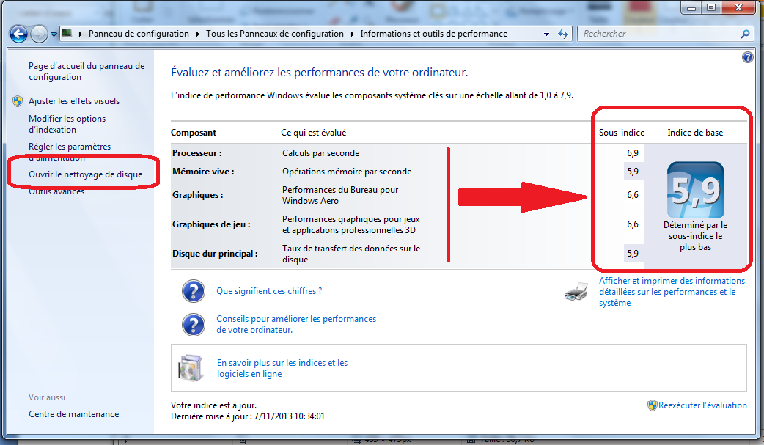
On remarque le chiffre à droite qui donne la valeur de la qualité du travail du pc actuellement .
J’ai 5.9 .
C’est « raisonnable » ,mais loin d’être bon …
Il faut dire qu’il y a tt plein de choses qui tournent en mm temps ….
Si ça marche toujours pas …. Il faut nettoyer la « base de régistre »

4° Etape … Nettoyer la Base de Registre ….
Pour ça il faut télécharger un logiciel gratuit .
Pour savoir comment faire, il y a un un tutorial à ce sujet .
Dans mon cas je prend « Easy Cleaner » (et pas reg cleaner) sur un site « sérieux » : « télécharger.com ».
Si malgré tout vous avez des « problèmes » avec ce téléchargement,ce sont de tout petits problèmes,et il y a un tutorial à ce sujet pour vous en débarrasser .
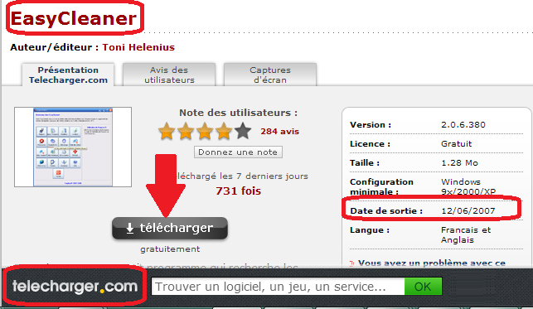
On remarque que ce programme est assez « vieux » .
C’est un « nettoyeur » ,pas un antivirus,il peut être vieux,ça n’implique pas qu’il ne marche pas .
Par contre si vous utilisez aujourd’hui un antivirus de 2007 …. Vous pouvez vous dire que c’est garantit que ça ne servira à rien ….
Bon…
Vous l’avez installé ?
Maintenant il faut le faire tourner .
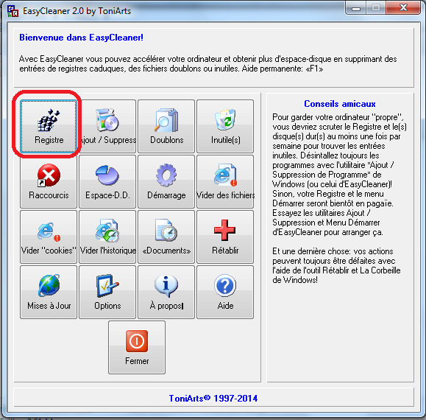
Si ça va toujours pas ….Passer à l’étape suivante ….
Etape 5 : la taille de mes fichiers sur mon pc .
Un PC « plein » ou presque ne sait pas fonctionner « bien » .
Il faut enlever le maximum de fichiers de données non utilisées .
Parmi celles-ci, ce sont les photos et les films qui vous mangent généralement un maximum ….
Transférez-les sur un disque dur externe .
Actuellement vous pouvez avoir un Terra Bit (1000 Giga Bit) pour une affaire de 75 euros ….
Comment savoir si le D. Dur est plein ?
Avec Easy Cleaner, c’est très facile … (mais on sait le savoir par le panneau de configuration aussi ) .
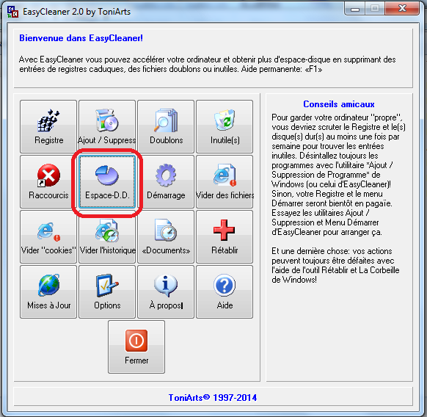
Si après tout çà ,ça marche toujours pas ….
Vous fermez tout et réouvrez tout …. (c’est votre dernier espoir avant les copains ….).

